Выдается ошибка при попытке просмотра Перечня имущества.

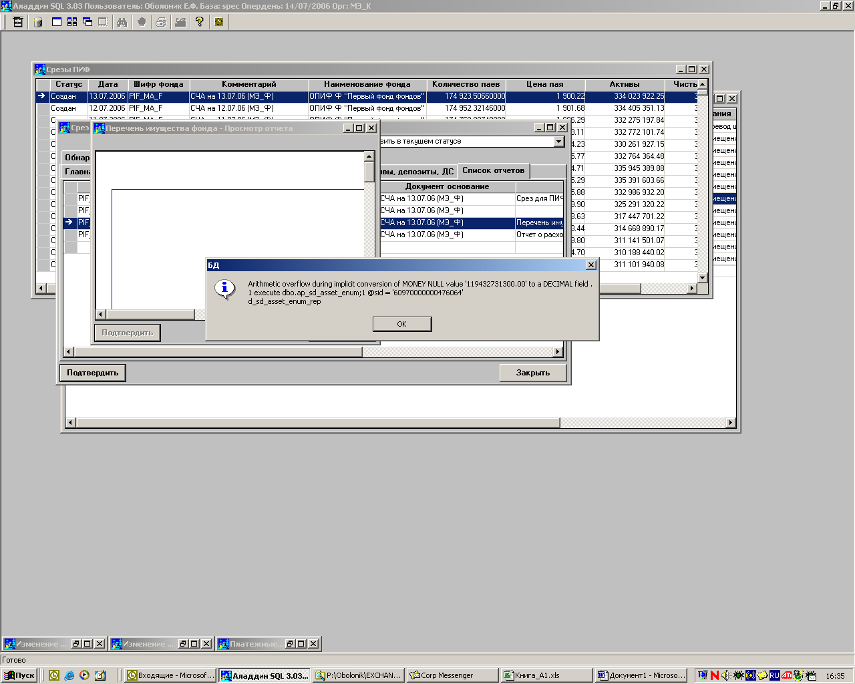

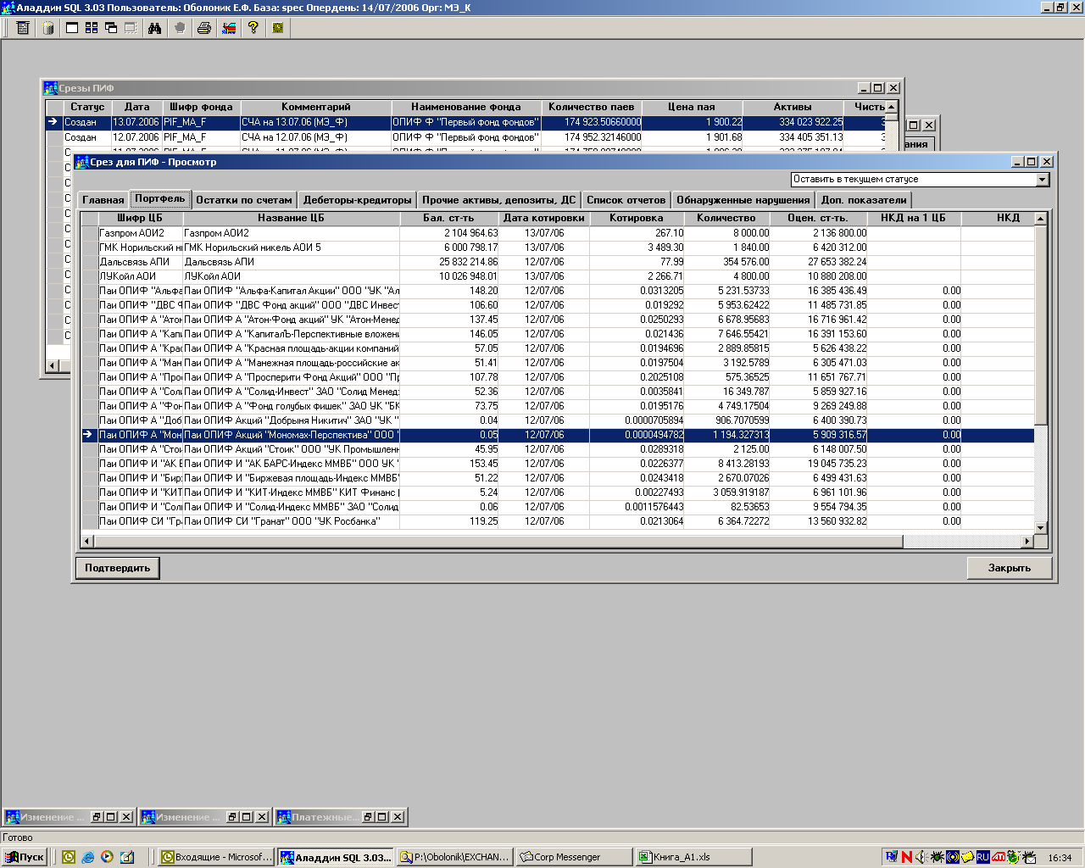

Также в срезе неверно отражается балансовая стоимость паев

